**TABLA MULTIPLICAR**

* Vamos a realizar un ejemplo dónde mostraremos la tabla de multiplicar a partir de datos del formulario.

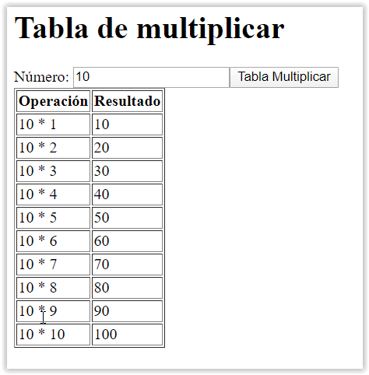

Creamos un nuevo componente llamado **TablaMultiplicar**

Solución con Ref:

**TABLAMULTIPLICAR.COMPONENT.HTML**

<h1>Tabla de multiplicar</h1>

<form #tablaForm*="ngForm"*>

  <div>

    <label>Número: </label>

    <input type*="number"* #cajanumero />

    <button (click)*="crearTabla()"*>Tabla Multiplicar</button>

  </div>

</form>

<div *ngIf*="numeros.length > 0"*>

  <table border*="1"*>

    <tr>

      <th>Operación</th>

      <th>Resultado</th>

    </tr>

    <tr *ngFor*="let num of numeros; let i = index"*>

      <td>{{ numero }} * {{ i + 1 }}</td>

      <td>{{ num }}</td>

    </tr>

  </table>

</div>

**TABLAMULTIPLICAR.COMPONENT.TS**

import { Component, OnInit, ViewChild, ElementRef } from "@angular/core";

@Component({

  selector: "app-tabla-multiplicar",

  templateUrl: "./tablamultiplicar.component.html"

})

export *class* TablaMultiplicar implements *OnInit* {

  public numeros: Array<*number*>;

  public numero: *number*;

  @ViewChild("cajanumero") cajanumero!: ElementRef;

  crearTabla() {

*var* num = *this*.cajanumero.nativeElement.value;

    num = parseInt(num);

*this*.numero = num;

*this*.numeros = new *Array*<*number*>();

    for (*var* i = 1; i <= 10; i++) {

*var* multi = num * i;

*this*.numeros.push(multi);

    }

  }

*constructor*() {

*this*.numero = 14;

*this*.numeros = new *Array*<*number*>();

  }

  ngOnInit(): *void* {}

}

Solución con Form y ngModel

**TABLAMULTIPLICAR.COMPONENT.TS**

import { Component, OnInit } from "@angular/core";

@Component({

  selector: "app-tabla-multiplicar",

  templateUrl: "./tabla-multiplicar.component.html",

  styleUrls: ["./tabla-multiplicar.component.css"]

})

export class TablaMultiplicarComponent implements OnInit {

  public numeros: Array<number>;

  public numero: number;

  crearTabla() {

    this.numeros = [];

    for (var i = 1; i <= 10; i++) {

      var multi = this.numero * i;

      this.numeros.push(multi);

    }

  }

  constructor() {

    this.numero = 14;

    this.numeros = [];

  }

  ngOnInit(): void {}

}

**TABLAMULTIPLICAR.COMPONENT.HTML**

<h1>Tabla de multiplicar</h1>

<form #tablaForm="ngForm">

  <div>

    <label>Número: </label>

    <input type="number" name="numero" [(ngModel)]="numero" />

    <button (click)="crearTabla()">Tabla Multiplicar</button>

  </div>

</form>

<div *ngIf="numeros.length > 0">

  <table border="1">

    <tr>

      <th>Operación</th>

      <th>Resultado</th>

    </tr>

    <tr *ngFor="let num of numeros; let i = index">

      <td>{{ numero }} * {{ i + 1 }}</td>

      <td>{{ num }}</td>

    </tr>

  </table>

</div>